Техническое задание
Оглавление

Общие требования………………………………………………………………………… 3
Требования к дизайну сайта……………………………………………………………… 4
Требования к функциональности сайта…………………………………………………. 5
Требования к содержимому сайта……………………………………………………….. 6
Согласование и подписи сторон…………………………………………………………. 7
Общие требования
Сайт должен быть разработан до 20 мая.
По окончании работ Исполнитель обязан предоставить полностью функционирующий сайт, исходные графические материалы по дизайну, все необходимые данные.
Требования к дизайну сайта
Дизайн должен быть выдержан в строгих и мягких тонах. Использовать преимущественно зеленые оттенки. Дизайн сайта должен быть выполнен с использованием языка HTML и CSS. При наведении на любую кнопку или ссылку меняется курсор на указательный. Сайт должен проходить проверку "The W3C Markup Validation Service". Использовать шрифт "Inika" для заголовков.
Сайт должен корректно отображаться в браузерах Mozilla FireFox 2.0, 3.0; Opera 9.0, Interner Explorer 5.0, как на компьютере, так и на телефоне. Использовать кодировку utf-8.

Необходимо создать структуру сайта, состоящую из следующих элементов:
- “шапка” (хедер). В данном блоке необходимо расположить логотип компании, название компании и ссылки-якоря на информационные блоки и кнопка для входа на сайт.

- Блок отображения содержимого страницы;
- “подвал” (футер) сайта. В данном блоке необходимо разместить контактную информацию о предприятии в виде логотипов социальных сетей;
На рисунке 1 представлена графическая схема шаблона сайта.
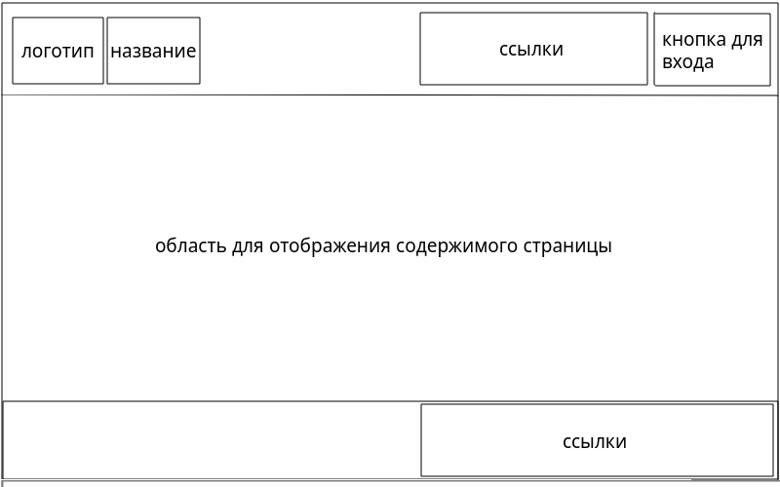
Рисунок 1 – Графическая схема шаблона сайта
Требования к функциональности сайта

Необходимо обеспечить возможность предоставлять пользователям информацию на английском и русском языках. Пользователь должен иметь возможность сменить локализацию (язык) сайта.
Сайт должен позволять пользователям:
- осуществлять навигацию по сайту (переход между страницами);

- скачивать (при наличии необходимых прав доступа) различного рода документы и файлы;
- делать заказы и производить оплату услуг;
- Написать сообщение администрации;
- Входить и регистрироваться на сайте.
Требования к содержимому сайта
Главная страница
Вначале страницы необходимо разместить блок отображения вводной информации о предприятии. Данный блок должен содержать изображение при наведение на которую появляеться подсказка "Plants", информационное сообщение о компании и ссылку-якорь на блок дополнительной информации в виде кнопки.
Ниже вводной информации необходимо разместить блок отображения дополнительной информации, он содержит заголовок и параграф.
Ниже дополнительной информации необходимо разместить блок отображения услуг. Данный блок должен содержать кнопки для фильтрации услуг, перечень услуг подходящих под критерии, оформленных в виде адаптивной таблицы из блоков, содержащих изображение и название услуги.
Ниже блока услуг необходимо разместить блок отображения цен. Данный блок должен содержать цены в виде выпадающих меню с дополнительной информацией, ценой и кнопкой для заказа. Справа в блоке должна присутствовать агитационная надпись с кнопкой для обратной связи и изображение под ней.
Ниже блока цен необходимо разместить блок для обратной связи который должен содержать выпадающий список городов, а под ним контактная информация для выбранного города.
Всплывающее окно для входа
Вначале должна находится форма для входа, содержащая два поля ввода, с заголовками сверху от них и меткой-заполнителем соответсующей назначению полю ввода, и кнопку для отправки формы. Первое поле ввода предназначено для электронной почты пользователя. Второе поле ввода предназначено для пароля от аккаунта. Пароль не должен быть виден. Пароль должен состоять минимум из 4 символов иначе всплывает сообщение об ошибке при отправки формы.
После формы должно находится изображение.
Согласование и подписи сторон
Техническое задание согласованно и принято в разработку.

От Исполнителя: От Заказчика:
_______________ (_________________) _______________ (___________________)
(Подпись) (Подпись)

М.П. М.П.

